¿Qué impacto tienen las “apps” en violencia de género en España?

- Un profesor de la UDIMA ha estudiado las distintas apps en violencia de género, de creación española, para conocer el grado de usabilidad de las mismas y ofrecer posibles mejoras en este terreno.
- La principal conclusión del estudio es que hasta que no se discriminen las valoraciones que las víctimas hacen de las apps no se podrá saber realmente el verdadero uso de las mismas como medida para prevenir y erradicar la violencia de género.
- Como mejoras concretas se propone la realización de hackatones o foros colaborativos en España donde se obtengan ideas que posteriormente se lleven a la práctica.

Madrid, … de enero de 2015.- El profesor de la UDIMA, Universidad a Distancia de Madrid (http://www.udima.es/), Djamil Tony Kahale Carrillo ha elaborado un estudio denominado “El impacto de las Apps en la violencia de género”. Dicho trabajo recibió el XVII Premio Leonor de Guzmán 2013 de la Universidad de Córdoba y ha sido editado por la Diputación de Córdoba.

El proyecto analiza las distintas apps que las Administraciones públicas han creado para prevenir la violencia de género, y evalúa la valoración que las personas usuarias han dado de las mismas con el objetivo de aportar mejoras concretas tanto para estas aplicaciones como para las futuras.

Las distintas apps en violencia de género y la valoración que las personas usuarias hacen de ellas:

- “LIBRES” (Ministerio de Sanidad, Servicios Sociales e Igualdad): Cuenta con un icono camuflado en el menú principal y un icono de ajustes común. De esta manera las mujeres que sufren violencia de género se sienten libres para utilizarla. VALORACIÓN: 3,2 sobre 5

- “Pillada por ti” (Ministerio de Sanidad, Servicios Sociales e Igualdad): Es un cómic dirigido especialmente a las personas adolescentes, escrito con un lenguaje actual con el que se muestra el día a día de una relación abusiva. VALORACIÓN: 4,6 sobre 5

- “Relación Sana” (Consejería de Presidencia del Gobierno Autónomo de Murcia): Detecta y previene la violencia de género en las relaciones mantenidas entre adolescentes y fomenta las relaciones igualitarias en la población juvenil. Para ello ofrece un cuestionario de autodiagnóstico que permite determinar si la relación con su pareja es sana e igualitaria o, si por el contrario, reúne factores de riesgo de padecer la violencia de género. VALORACIÓN: 3,5 sobre 5

- “SMS. Amor 3” (Instituto Canario de Igualdad): Herramienta educativa que se utiliza para prevenir y sensibilizar a la juventud sobre la violencia machista. Dirigida directamente a los chicos y chicas jóvenes que quieran verificar su machismo a través del teléfono móvil. VALORACIÓN: 5 sobre 5

- “Enrédate sin machismo” (Consejería de Juventud, Educación e Igualdad e Instituto Insular de Atención Social Sanitaria del Cabildo Insular de Tenerife): Tiene como objetivo combatir la violencia de género entre la juventud a través de un juego. VALORACIÓN: 4,5 sobre 5

- “Ligando de Buen Rollo” (Diputación de Granada): Promueve las relaciones igualitarias y respetuosas al dotar a la juventud de claves para analizar su ideal de amor. VALORACIÓN: 4,2 sobre 5.

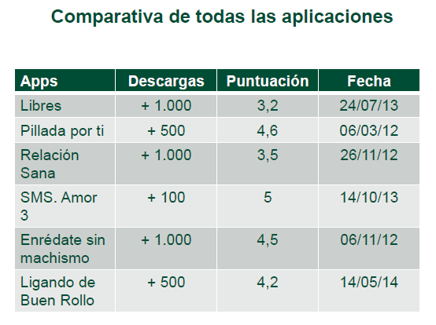

Djamil Kahale, tras observar estas aplicaciones, asegura que “con estos resultados se manifiesta que las aplicaciones han tenido su impacto para las personas sensibilizadas en esta lacra social que sigue acechando a la sociedad, como es la violencia de género”.

Las conclusiones a las que ha llegado el profesor de la UDIMA tras analizar los comentarios de las personas usuarias de las distintas aplicaciones y la valoración que hacen de las mismas son las siguientes:

- La sociedad muestra preocupación en el tema y expresa su opinión en relación con el objeto de estudio, en el que existen diversas opiniones que deben ser respetadas y tomadas en cuenta.
- No se constata que las opiniones sean propiamente de las mujeres víctimas.
- La verdadera valoración de las apps, por tanto, se determinará por el uso efectivo de las mujeres que sufren o hayan sufrido violencia de género.
- Sería interesante conocer la valoración, desde este punto de las víctimas, para poder obtener de manera más palpable el verdadero uso de las aplicaciones como medida para prevenir y erradicar la violencia de género.

Para finalizar el estudio el profesor de la UDIMA ofrece una serie de recomendaciones o propuestas concretas que pueden servir para mejorar estas aplicaciones o futuras apps. De todas las recomendaciones, Djamil Kahale propone la creación de un hackaton por la violencia de género en España a través de las Administraciones públicas, o del propio Ministerio de Sanidad, Servicios Sociales e Igualdad, incluso por las empresas privadas y ONG.

Los hackatons por la Violencia Doméstica, ya realizados por el Banco Mundial, en el 2013, en América Central (Costa Rica, El Salvador, Guatemala, Honduras, Nicaragua, Panamá) y en Washington, son un foro único de colaboración en el que las personas expertas definen los retos que las personas profesionales tecnólogas resuelven. Esto tiene como resultado prototipos que se pueden implementar para crear un impacto real. En este evento han nacido varias ideas para erradicar y prevenir la violencia de género.

Es por ello que el profesor de la UDIMA propone la celebración de estos eventos en España: “Considero que organizar un evento de esta similitud sería muy conveniente. En estos eventos la sociedad puede participar y a partir de todo lo que se debate, se pueden obtener nuevas herramientas, a través de las nuevas tecnologías, que sirvan para erradicar y prevenir la violencia de género en nuestro país”, asegura Djamil Tony Kahale Carrillo.

